Федеральное государственное бюджетное образовательное учреждение высшего образования

«**Московский политехнический университет**»

«Система аудита установленных текущим сайтом Cookies»

ТЕХНИЧЕСКОЕ ЗАДАНИЕ

На « 9 » листах

Действует с «23» января 2021 г.

Москва, 2020

Содержание

1. ОБЩИЕ ПОЛОЖЕНИЯ 3

1.1 Полное наименование проекта 3

1.2 Интерфейс программы на стадии проектирования 3

1.3 План по выпуску версий 4

2. ОПИСАНИЕ И СЦЕНАРИИ ИСПОЛЬЗОВАНИЯ 5

2.1 Описание 5

2.2 Интерфейс программы 5

2.3 Модульность программы 6

2.4 Сценарии использования 6

3. ТРЕБОВАНИЯ К ПРОЕКТУ 7

3.1 Требования к проекту в целом 7

4. ПОРЯДОК КОНТРОЛЯ И ПРИЁМКИ 8

5. ТРЕБОВАНИЯ К СОДЕРЖАНИЮ РАБОТ ПО ПОДГОТОВКЕ ОБЪЕКТА К ВВОДУ В ЭКСПЛУАТАЦИЮ 8

6. ТРЕБОВАНИЯ К ДОКУМЕНТИРОВАНИЮ 9

# 1. ОБЩИЕ ПОЛОЖЕНИЯ

## 1.1 Полное наименование проекта

Полное наименование системы: «Система аудита установленных текущим сайтом Cookies».

## 1.2 Интерфейс программы на стадии проектирования

Главное окно расширения.

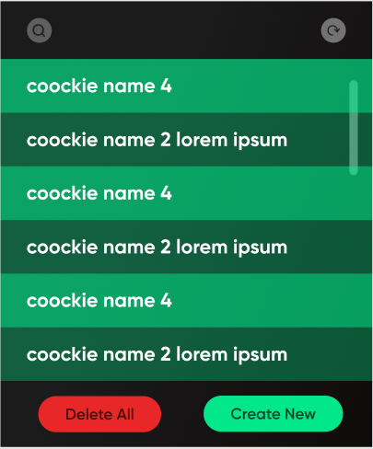

Помимо главного окна была создана модель окна добавления файлов cookie.

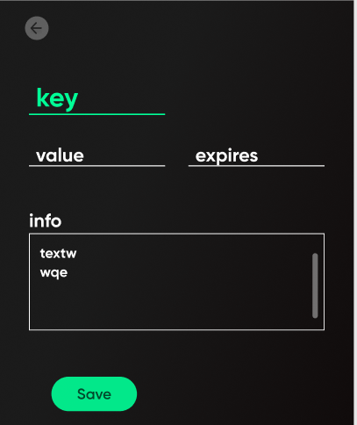

## 1.3 План по выпуску версий

|  |  |  |
| --- | --- | --- |
| Версия | Дата выпуска | Ответственный за сборку |
| Версия 1.0 | 05.12.2020 | Балдуев Н. |
| Версия 2.0 | 20.01.2021 | Балдуев Н. |
| Версия 3.0 | 22.01.2021 | Лунин И. |

# 2. ОПИСАНИЕ И СЦЕНАРИИ ИСПОЛЬЗОВАНИЯ

## 2.1 Описание

Расширение для аудита файлов Cookies на текущем сайте,

## 2.2 Интерфейс программы

Доступ к программе будет осуществляться с устройства, на котором она установлена. Запуск и взаимодействие пользователя с программой будет осуществляться в графическом виде через расширение с интерфейсом.

Интерфейс программы:

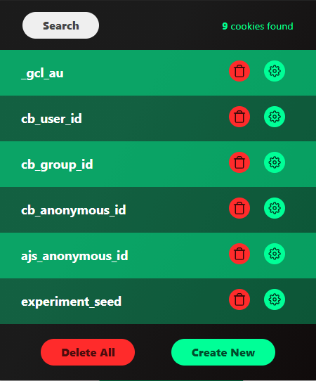

## 2.3 Модульность программы

Программа должна состоять из следующих модулей:

- модуль просмотра cookies;

- модуль создания cookies.

## 2.4 Сценарии использования

Программа должна отображать все файлы cookies текущего сайта, а также добавлять новые. При запуске программы пользователем, он начинает взаимодействие с интерфейсом, в котором предлагается просмотреть текущие файлы cookies, далее, пользователю предлагается удалить все cookies или создать новые. Также пользователь может искать cookies по названию.

# 3. ТРЕБОВАНИЯ К ПРОЕКТУ

## 3.1 Требования к проекту в целом

Требования к языкам программирования:

1. Программа должна быть написана на HTML, CSS и JS
2. Все используемые библиотеки должны иметь открытый исходный код.

Требования к запуску программы:

1. Программа должна запускаться на машинах с используемой операционной системой Windows 7, Windows 8, Windows 8.1, Windows 10
2. Формат поддерживаемых разрешений экрана не ограничен.
3. Приложение должно запускать в оконном режиме.

# 4. ПОРЯДОК КОНТРОЛЯ И ПРИЁМКИ

Приемо-сдаточные испытания должны проводятся на оборудовании разработчиков, согласно разработанной программой и методикой испытания.

Необходимо провести испытание работоспособности системы в целом, а именно:

1. испытать все рабочие элементы программы;
2. испытать возможность просмотра cookies;
3. испытать возможность удаления файлов;
4. испытать возможность поиска по названию;
5. испытать возможность создания собственных cookies.

# 5. ТРЕБОВАНИЯ К СОДЕРЖАНИЮ РАБОТ ПО ПОДГОТОВКЕ ОБЪЕКТА К ВВОДУ В ЭКСПЛУАТАЦИЮ

На данный момент программа может работать автономно, при помощи запуска расширения в браузере.  
Для использования программы на другой машине, потребуется исполняемый html файл и сопутствующие ему файлы либо, установочный пакет, который распаковывает все необходимые для работы файлы.

# 6. ТРЕБОВАНИЯ К ДОКУМЕНТИРОВАНИЮ

Документация данного проекта состоит из:

Техническое задание:

1. Краткое руководство пользователя.

Документация оформляется согласно ГОСТ:

1. ГОСТ 34.201-89
2. ГОСТ 34.602-89